**BAB 4**

**IMPLEMENTASI DAN PEMBAHASAN SISTEM**

* 1. **Implementasi Sistem**

Tahap implementasi sistem merupakan realisasi sistem berdasarkan pada rancangan yang telah dibuat, serta menguji dan memulai penggunaan sistem. Berikut beberapa potongan kode program yang merupakan inti dari sistem yang sudah dibuat.

* 1. **User Posyandu**

Pada halaman ini posyandu bertindak sebagai *super user* yang bertanggung jawab atas seluruh sistem untuk pengolahan data posyandu, data orang tua, dan data balita. Hak akses *super user* meliputi *create, read, update* dan *delete* pada semua tabel.

* + 1. **Halaman Daftar Balita Testing**

Pada halaman ini user dapat memilih balita yang akan diuji status gizinya, serta dapat melihat detail dari pertumbuhan pada balita tersebut. Berikut tampilan pada halamann daftar balita *testing* ditujukan pada gambar 4.1 :

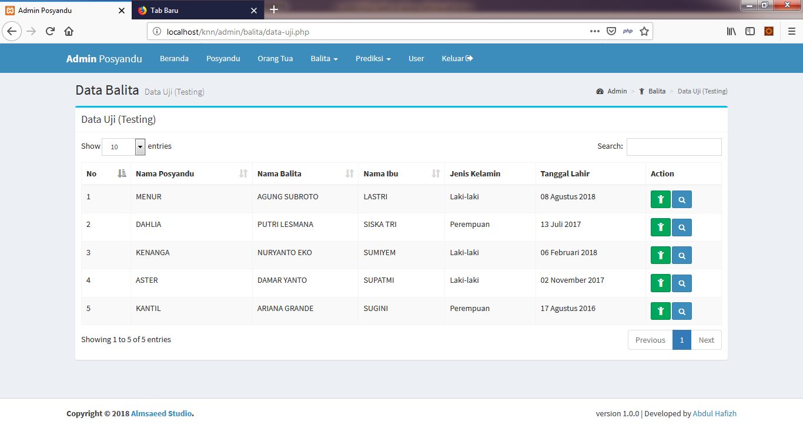

**Gambar 4.1 Tampilan Daftar Balita *Testing***

* + 1. **Halaman Prediksi Status Gizi Balita**

Halaman ini menampilkan form input prediksi status gizi balita, jika diklik hitung maka akan menampilkan kesimpulan hasil prediksi serta jarak terdekat terhadap data balita *training* yang ditunjukan pada gambar 4.2 :

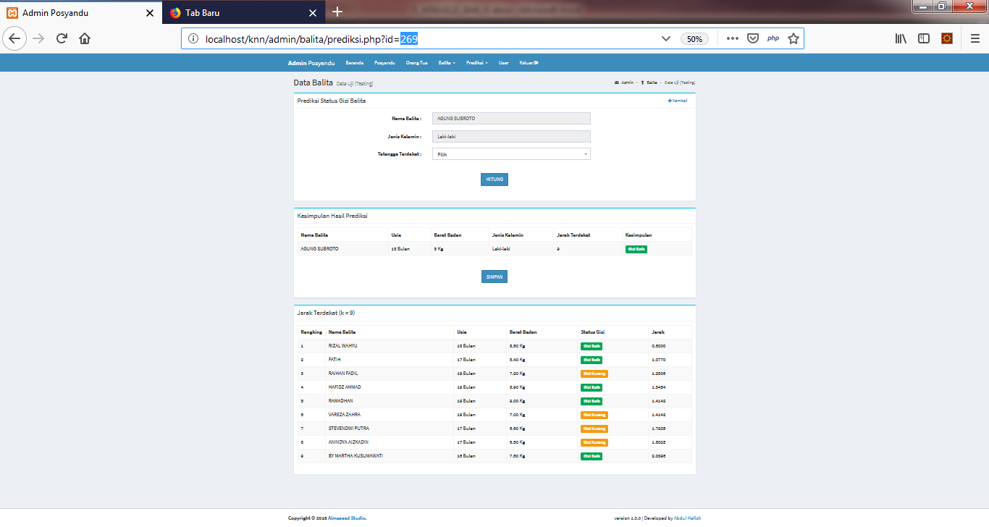

**Gambar 4.2 Tampilan Prediksi Status Gizi Balita**



**Gambar 4.2 (Lanjutan)**

Pada gambar 4.2, ditampilkan kesimpulan hasil prediksi status gizi balita dengan nama Agung Subroto, jenis kelamin laki-laki, usia 18 bulan dan berat badan 8 kg adalah Gizi Baik. Sedangkan kode program untuk perhitungan prediksi status gizi balita dapat dilihat pada gambar 4.3 :

|  |
| --- |
| <?php  $balita = $_POST['id_balita'];  $nilaik = $_POST['nilaik'];  $conn = koneksi();  // membuat tabel temporary untuk rangking sementara  mysqli_query($conn,"CREATE TEMPORARY TABLE RangkingSementara(  Rangking int AUTO_INCREMENT primary key,  Nama varchar(200),  Usia int,  Berat Decimal(10,2),  Jarak Decimal(10,4),  Status char(1));  ");  // membuat tabel temporary untuk kesimpulan  mysqli_query($conn,"CREATE TEMPORARY TABLE Kesimpulan(  Nomor int AUTO_INCREMENT primary key,  Nama varchar(200),  Usia int,  Berat Decimal(10,2),  Jarak Decimal(10,4),  Status int(1));  ");  // Ambil nomor urut terbesar  $nomor = mysqli_query($conn,"SELECT max(nomor_urut) as max  FROM detail_balita WHERE id_balita='$balita';");  $nomormax = mysqli_fetch_array($nomor);  $maksimum = $nomormax['max'];  // Data uji balita  $testing = mysqli_query($conn,"SELECT * FROM balita  INNER JOIN detail_balita ON balita.id_balita = detail_balita.id_balita  WHERE balita.id_balita='$balita' AND detail_balita.nomor_urut='$maksimum';");  $datates = mysqli_fetch_array($testing);  $gender = $datates['jenis_kelamin'];  // Data latih balita  $training = mysqli_query($conn,"SELECT * FROM balita  INNER JOIN detail_balita ON balita.id_balita = detail_balita.id_balita  WHERE balita.jenis_data='0' AND balita.jenis_kelamin='$gender';");  while ($datatrain = mysqli_fetch_array($training)) {  // Variable data latih  $usia = $datatrain['usia'];  $berat = $datatrain['berat_badan'];  // Variabledata uji  $usiates = $datates['usia'];  $bbtes = $datates['berat_badan'];  // Hitung jarak setiap sampel  $rumus = sqrt(pow(($usiates-$usia), 2) + pow(($bbtes-$berat), 2));  // Simpan hasil hitung jarak  mysqli_query($conn,"INSERT INTO RangkingSementara (Nama,Usia,Berat,Jarak,Status)  VALUES ('".$datatrain['nama_balita']."','".$usia."','".$berat."',".$rumus.",'".$datatrain['status_gizi']."'); ");  }  // Urutkan jarak dari yang terkecil  $rangking = mysqli_query($conn,"SELECT * FROM RangkingSementara ORDER BY Jarak ASC LIMIT $nilaik;");  while ($datas = mysqli_fetch_array($rangking)) {  // Simpan kesimpulan  mysqli_query($conn,"INSERT INTO Kesimpulan (Nama,Usia,Berat,Jarak,Status)  VALUES ('".$datas['Nama']."','".$datas['Usia']."','".$datas['Berat']."',".$datas['Jarak'].",'".$datas['Status']."'); ");  }?> |

**Gambar 4.3 Kode Program Perhitungan Status Gizi**

* 1. **User Orang Tua / Wali**

Pada halaman ini *user* memiliki hak akses untuk melihat data balita yang dimiliki oleh orang tua / wali yang telah *login*. Orang tua dapat melihat perkembangan balitanya dengan memasukan data pertumbuhan balita berupa usia, berat badan dan status gizi secara berkala.

* + 1. **Halaman Balita Yang Dimiliki Orang Tua**

Pada halaman ini orang tua dapat memilih balita yang akan dilihat pertumbuhannya dan dapat memprediksi status gizi balitanya, selengkapnya dapat dilihat pada gambar 4.4 :

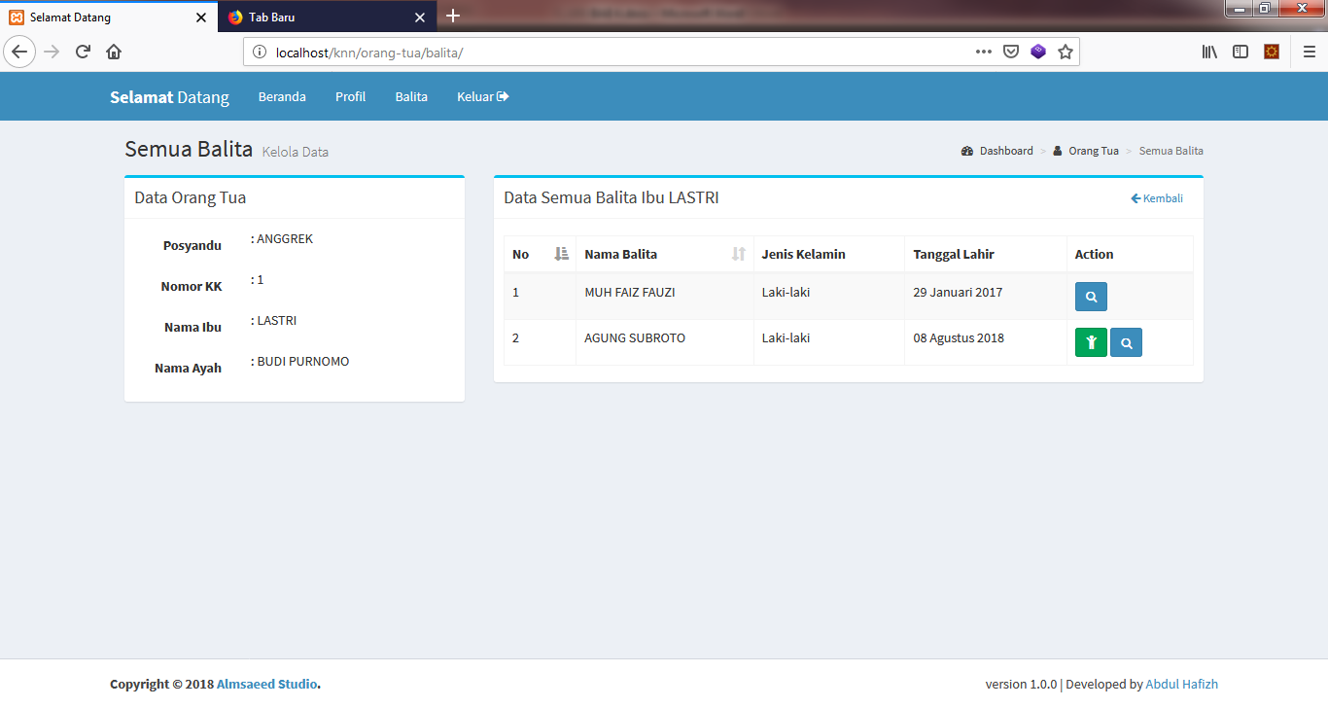

**Gambar 4.4 Tampilan Balita Yang Dimiliki Orang Tua**

* + 1. **Halaman Detail Balita**

Pada halaman ini menampilkan pertumbuhan balita berupa grafik berdasarkan berat badan menurut usia (BB/U). Untuk data detail terdapat pada kota berwarna. Jika berwarna hijau maka status gizi balita tersebut adalah gizi baik, jika berwarna biru maka status gizinya adalah gizi lebih, jika berwarna oranye maka status gizinya adalah gizi kurang dan jika berwarna merah maka status gizinya adalah gizi buruk, selengkapnya dapat dilihat pada gambar 4.5 :

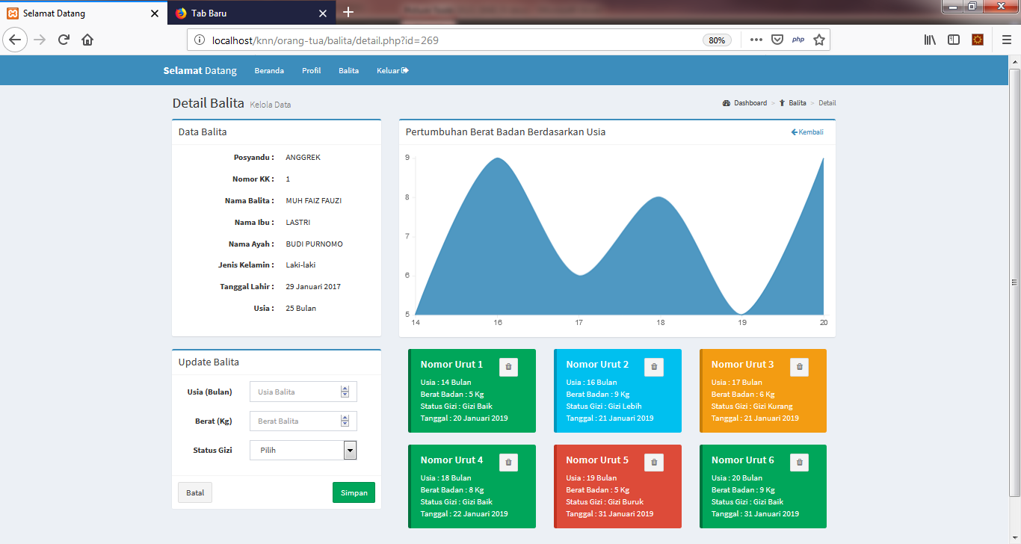

**Gambar 4.5 Tampilan Detail Balita**

Sedangkan kode program untuk memperbarui data balita dapat dilihat pada gambar 4.6 dan kode untuk menampilkan grafik dapat dilihat pada gambar 4.7 :

|  |
| --- |
| <?php  require_once '../../koneksi.php';  $conn = koneksi();  session_start();  if(!isset($_SESSION['username'])){  header('Location:../../login.php');  }  if(isset($_POST["simpan"])){  $id = $_POST['id_balita'];  $usia = $_POST['usia'];  $berat = $_POST['berat_badan'];  $status = $_POST['status_gizi'];  $tgl = date('Y-m-d');  $level = mysqli_query($conn,"select usia from detail_balita where id_balita='$id'");  $datas = mysqli_fetch_array($level);  if($datas['usia'] == ""){  $sql = "update detail_balita set usia='$usia',berat_badan='$berat',  status_gizi='$status',tgl_update='$tgl' where id_balita='$id'";  } else {  $count = mysqli_query($conn,"select count(nomor_urut) as urut from detail_balita where id_balita='$id'");  $data = mysqli_fetch_array($count);  $urut = $data['urut']+1;  $sql = "insert into detail_balita (id_balita,usia,berat_badan,status_gizi,tgl_update,nomor_urut)  values('$id','$usia','$berat','$status','$tgl','$urut')";  }  $hasil = mysqli_query($conn, $sql);  if(!$hasil) {  echo "<script>alert('Gagal Simpan')</script>";  echo "<html><head><meta http-equiv='refresh' content='0;url=detail.php?id=$id'></head><body></body></html>";  }  else {  echo "<script>alert('Data Berhasil Disimpan')</script>";  echo "<html><head><meta http-equiv='refresh' content='0;url=detail.php?id=$id'></head><body></body></html>";  }  }  ?> |

**Gambar 4.6 Kode Program Untuk Memperbarui Data Balita**

|  |
| --- |
| <?php  require_once '../../koneksi.php';  session_start();  if(!isset($_SESSION['username'])){  header('Location:../../login.php');  }  $id = $_GET['id'];  $conn = koneksi();  $hasil = mysqli_query($conn,"select usia,berat_badan from detail_balita  inner join balita on detail_balita.id_balita = balita.id_balita  where balita.id_balita='$id'");  while ($data = mysqli_fetch_array($hasil)) {  $chartusia[] = $data["usia"];  $chartberat[] = $data["berat_badan"];  }  ?>  <script>  // Get context with jQuery - using jQuery's .get() method.  var areaChartCanvas = $('#areaChart').get(0).getContext('2d')  // This will get the first returned node in the jQuery collection.  var areaChart = new Chart(areaChartCanvas)  var areaChartData = {  labels : <?=json_encode($chartusia)?>,  datasets: [  {  label : 'Digital Goods',  fillColor : 'rgba(60,141,188,0.9)',  strokeColor : 'rgba(60,141,188,0.8)',  pointColor : '#3b8bba',  pointStrokeColor : 'rgba(60,141,188,1)',  pointHighlightFill : '#fff',  pointHighlightStroke: 'rgba(60,141,188,1)',  data : <?=json_encode($chartberat)?>  }  ]  }  </script> |

**Gambar 4.7 Kode Program Grafik Pertumbuhan Balita**